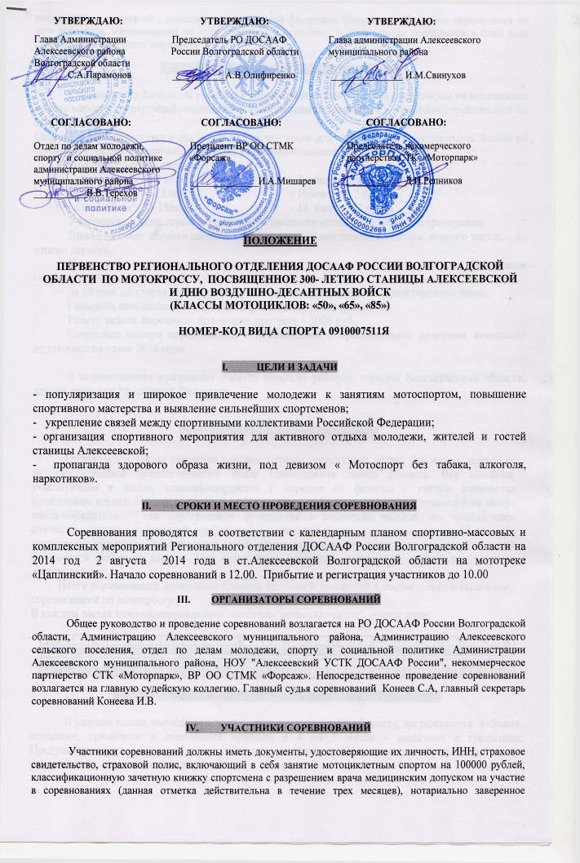

разрешение от родителей , лицензию мотоциклетной федерации. Минимальный возраст определяется по дате рождения, максимальный по году рождения. Спортсмену в двух классах мотоциклов в один день соревнований выступать запрещено.

- УСЛОВИЯ ПРОВЕДЕНИЯ СОРЕВНОВАНИЙ

Соревнования личные. К участию в соревнованиях допускаются спортсмены на мотоциклах любых марок и конструкций, отвечающих требованиям безопасности и правилам соревнований по мотокроссу.
Соревнования проводятся в два заезда на каждом этапе для каждого класса мотоциклов. Заезды не проводятся, если количество заявленных участников меньше 5 человек в классе.
Продолжительность заездов:
- класс 50 см³ (6-8 лет) - 7 минут + 1 круг
- класс 65 см³ (8-12лет) - 10 минут + 2 круга
- класс 85 см³ (12-15лет) - 15 минут + 2 круга
Участникам в день соревнований предоставляется время для свободной тренировки.
Выход на старт первого заезда – по прохождении мандатной комиссии, второго заезда - по итогам первого.
Участники соревнований могут участвовать только в одном классе. Распорядок соревнований выдается участникам при регистрации.
За 10 мин. до старта каждого заезда мотоциклы должны быть в предстартовом парке.
Гонщики, опоздавшие в закрытый парк, к заезду не допускаются.
Размер залога, вносимого при подаче протеста – 1000 руб.
Стартовые номера определяются в соответствии с присвоенными номерами комиссией мотокросса на сезон 2014 года.

В соревнованиях принимают участие команды районов, городов Волгоградской области, других регионов Российской Федерации.

- УСЛОВИЯ ПОДВЕДЕНИЯ ИТОГОВ

Победителем заезда считается гонщик, первым пересекший линию финиша. Следующие за ним гонщики останавливаются после прохождения линии финиша. Все гонщики, участвующие в заезде, классифицируются в порядке их финиша с учетом количества пройденных кругов. Не получают результат гонщики, не финишировавшие в течение 5-ти минут после победителя. Если соревнование проводится в несколько заездов, его победителем считается гонщик, набравший наибольшее количество очков, независимо от числа заездов, которые он закончил. При равенстве очков преимущество имеет спортсмен, имеющий лучший результат в любом из заездов. При дальнейшем равенстве – имеющий лучший результат во втором заезде.
Итоги соревнований подводятся главной судейской коллегией в соответствии с Правилами соревнований по мотокроссу.
В каждом заезде классифицированным гонщикам начисляются следующие очки:

место | 1 | 2 | 3 | 4 | 5 | 6 | 7 | 8 | 9 | 10 | 11 | 12 | 13 | 14 | 15 | 16 | 17 | 18 | 19 | 20
очки | 45 | 42 | 40 | 38 | 36 | 35 | 34 | 33 | 32 | 31 | 30 | 29 | 28 | 27 | 26 | 25 | 24 | 23 | 22 | 21
место | 21 | 22 | 23 | 24 | 25 | 26 | 27 | 28 | 29 | 30 | 31 | 32 | 33 | 34 | 35 | 36 | 37 | 38 | 39 | 40
очки | 20 | 19 | 18 | 17 | 16 | 15 | 14 | 13 | 12 | 11 | 10 | 9 | 8 | 7 | 6 | 5 | 4 | 3 | 2 | 1

VII. НАГРАЖДЕНИЙ ПОБЕДИТЕЛЕЙ И ПРИЗЕРОВ СОРЕВНОВАНИЙ

В каждом классе мотоциклов спортсмены, занявшие с 1 по 3 место, награждаются кубками, медалями, грамотами и денежными призами, с 4 по 5 место – медалями и грамотами. Предусмотрен приз самому юному участнику мотоспорта. Организаторы соревнований могут устанавливать дополнительные призы.

VIII. УСЛОВИЯ ФИНАНСИРОВАНИЯ

Расходы по проезду и проживанию участников соревнований за счет командирующих организаций.
Расходы на приобретение наградной атрибутики (кубки, медали, грамоты) за счет РО ДОСААФ России Волгоградской области и НОУ "Алексеевский УСТК ДОСААФ России".
Расходы по оплате медицинского обслуживания, поливальной машины, бульдозера, работы судей, рекламы в СМИ, художественно-оформительских работ, изготовления афиш, рекламных щитов и указателей, подготовке мототрассы за счет Администрации Алексеевского муниципального района, Администрации Алексеевского сельского поселения, отдела по делам молодежи, спорту и социальной политике Администрации Алексеевского муниципального района, НОУ «Алексеевский УСТК ДОСААФ России Волгоградской области», НП СТК «Моторпарк», Волгоградской региональной общественной организации Спортивно- технический мотоклуб «Форсаж».

IX. ОБЕСПЕЧЕНИЕ БЕЗОПАСНОСТИ ЗРИТЕЛЕЙ И УЧАСТНИКОВ СОРЕВНОВАНИЙ

Ответственность за безопасность зрителей во время проведения соревнований возлагается на всех организаторов соревнований, ответственность за безопасность участников во время проведения соревнований возлагается на представителей команд.

Х. ЗАЯВКА

Предварительные заявки на участие в соревнованиях подаются в ст. Алексеевская, Волгоградская область, мототрек «Цаплинский» ВР ОО СТМК «Форсаж», контактный телефон: 8-905-330-28-28, 8-937-693-02-03, Мишарев Игорь Александрович.
Заявки на участие спортсменов подаются в мандатную комиссию в день и месте проведения соревнований ст. Алексеевская, Волгоградская область, мототрек «Цапленский» до 10.00 2 августа 2014 года.
По вопросам предоставления справок по проведению Первенства РО ДОСААФ России Волгоградской области по мотокроссу, посвещённого 300-летию ст.Алексеевской и дню ВДВ обращаться к организационному комитету:

РО ДОСААФ России Волгоградской области – Кривченко Олег Валентинович тел. 8-903-478-88-77
Некоммерческое партнерство СТК «Моторпарк»- Репников Дмитрий Игоревич тел.8-906-400-16-55

Настоящее Положение является вызовом на соревнования.

